ИССЛЕДОВАНИЕ ПЛАЗМОТРОНА ДЛЯ ПОЛУЧЕНИЯ ОБЪЁМНОЙ ПЛАЗМЫ

Исрафилов И.Х., Галиакбаров А.Т., Самигуллин А.Д., Габдрахманов А.Т.
Набережночелнинский институт (филиал) ﻿ Казанского (Приволжского) федерального университета, 423812, Россия, РТ, г. Набережные Челны, пр. Мира, д.13, ADSamigullin@kpfu.ru

Мощный импульс развитию электродуговых генераторов горячего газа дала ракетная техника. Для наземной имитации условий полета ракеты в атмосфере необходимо было получить сверхзвуковые струи воздуха, - нагретого до высокой температуры (для некоторых траекторий полета превышающей 10 000 К). Эта задача была решена с помощью электродуговых устройств, получивших название плазмотронов.
Создание работоспособных плазмотронов потребовало проведения широких научных исследований в области высокотемпературной газодинамики и электрофизики, изучения рабочего процесса в плазмотроне, в частности взаимодействия электрической дуги с газовым потоком, поиска новых конструктивных схем и технических решений.
Нагрев газа в плазмотроне происходит в результате его взаимодействия с дугой, поэтому эффективность нагрева существенно зависит от того, каким образом организовано это взаимодействие, т.е. рабочий процесс.
Характеристики дугового разряда - температура, напряжение, скорость движения, интенсивность излучения и другие - зависят от условий горения разряда в плазмотроне, силы тока, напряженности магнитного поля, интенсивности обдува газом, давления окружающей среды, геометрических размеров канала и т.д. [3]. Характеристики электрической дуги, движущейся под действием магнитного поля, менее изучены. В то же время движение под действием магнитного поля электрической дуги в целом или ее приэлектродных частей осуществляется практически во всех плазмотронах большой мощности для предотвращения сильной эрозии электродов. В этих условиях проводящий канал дугового разряда, движущегося под действием магнитного поля, является достаточно узким (контрагированным).
Для проведения экспериментальных исследований был разработан и создан импульсный плазменный генератор. В основу работы плазмотрона положен принцип электродинамического движения дуг в поле собственного тока. Быстрое перемещение точки привязки дуги по электроду под действием электродинамических и газодинамических сил распределяет тепловую нагрузку от привязки по длине электрода, что дает возможность использовать водоохлаждаемые электроды, выполненные из относительно легкоплавкого материала и увеличить их ресурс работы.
Подача газа осуществляется тангенциально, что позволяет потоку газа обжимать дугу и уменьшить тепловую нагрузку на стенки корпуса плазмотрона. Для поджига электрической дуги используются дополнительные электроды. Дуга инициируются между основными электродами в зоне минимального межэлектродного промежутка, после чего дуговые привязки перемещаются по поверхностям расходящихся электродов [2].
Вольтамперная характеристика попадает в область сильноточной сжатой дуги, с высокой плотностью тока. Это происходит в результате обжатия дуги магнитными полями и ограничения дуги электродами. Дуга горит в наименьшем промежутке, для увеличения длины дуги необходимо рост напряжения, но он ограничивается напряжением источника питания и не может бесконечно возрастать. Проводимая в ходе экспериментов скоростная съемка показала, что движущийся электрический разряд втягивается в межэлектродное пространство и длина дуги составляет величину межэлектродного зазора. А при подаче плазмообразующего газа дуга вытягивается больше величины межэлектродного зазора.
На рис.1. изображена зависимость скорости дуги от расхода плазмообразующего газа. На графике отчетливо видно с увеличением расхода плазмообразующего газа растет скорость электрической дуги.
Рис.1. Зависимость скорости дуги от расхода плазмообразующего газа. 1___Р=13 кВт. 2 - - - - - Р = 9 кВт.

Все замеры скорости дуги фиксировались с помощью высокоскоростной камеры и зондов, которые подключаются к осциллографу через делители.
Скорость движения дуги в межэлектродном зазоре влияет на среднемассовую температуру плазмы и скорость истечения потока.
Подача плазмообразующего газ оказывает влияние на скорость движения дуги. Т. е. экспериментальные исследования показали, что основным механизмом ускорения является ускорение за счет электромагнитных и газодинамических сил. Эффективность данных типов плазмотронов существенно зависит от правильной организации геометрии электродной системы и геометрии магнитных полей. Поэтому важным является построение физико-математических моделей для данной геометрии плазмотрона.
Моделирование производилась на основе пакета STAR-CCM+. Программа STAR-CCM+ использует подход к моделированию, основанный на задании физических моделей в специальном меню и предоставляет полный контроль над процессом решения [1].
Разработанные модели процессов ускорения в данном типе плазматронов с собственным магнитном полем учитывают свойства рабочего тела (газ-воздух) и геометрию канала.
Результаты счета по направлению векторов скоростей потока представлены на рис.2.
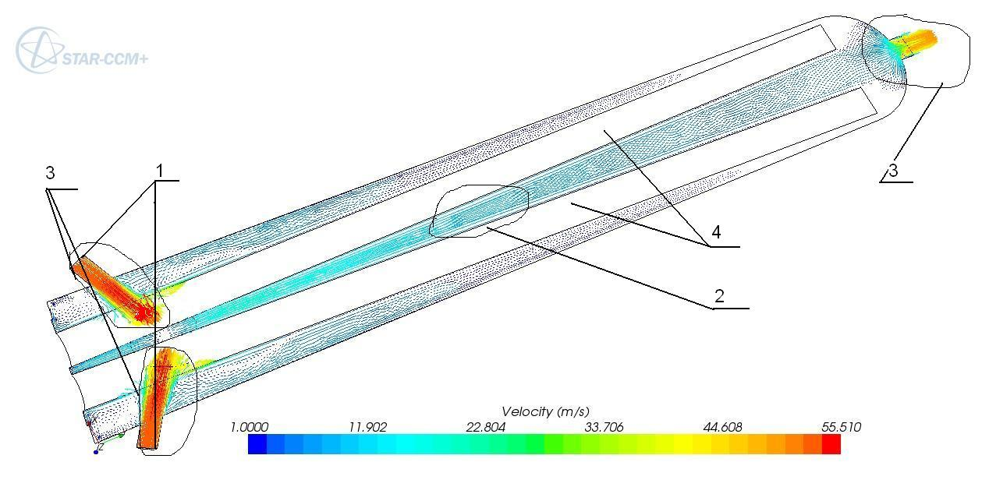
Рис. 2. Векторное поле скоростей потока воздуха.

На Рис.2. по каналу 1 подаем плазмообразующий газ. Электрическая дуга бежит между электродами 4. В области 3 находиться поток воздуха высоких скоростей, а в области 2 находиться поток воздуха низких скоростей.
Вывод: исходя из построенного векторного поля скоростей проектировать геометрию канала таким образом, что бы линии тока течения потока газ не имели обратного направления, т.е. газ во всех областях в канале плазмотрона двигался в том же направление что и электрическая дуга.

ЛИТЕРАТУРА
- User guide. Star-CCM+ version 8.06
- Компьютерное моделирование течения газа в разрядной камере импульсного плазменного генератора / И.Х. Исрафилов, А.Т. Галиакбаров, Д.И. Исрафилов, А.Т. Габдрахманов, А.Д. Самигуллин. // Известия ТулГу. Технические науки. Вып.6. Тула: Изд-во ТулГУ, 2012. С. 90-97.
- Райзер Ю.П. Физика газового разряда: Научное издание. - 3-е изд., испр. и доп. - Долгопрудный: Издательский дом "Интеллект", 2009. - 736 с.

